32.pielikums
Ministru kabineta
2013.gada 19.marta
noteikumiem Nr.154

Ciblas novada administratīvās teritorijas robežas apraksts

2012.gada 1.oktobris
(robežas apraksta sagatavošanas datums)

Nr.  p.k. | Tās zemes vienības kadastra apzīmējums, pa kuru noteikta administratīvās teritorijas robeža | Robežojošās administratīvās teritorijas nosaukums
 | 68900030154 | Kārsavas novads
 | 68900030111 | Kārsavas novads
 | 68900030150 | Kārsavas novads
 | 68900030149 | Kārsavas novads
 | 68900030146 | Kārsavas novads
 | 68900010027 | Kārsavas novads
 | 68900010108 | Kārsavas novads
 | 68900010028 | Kārsavas novads
 | 68900010110 | Kārsavas novads
 | 68900010123 | Kārsavas novads
 | 68900010125 | Kārsavas novads
 | 68900010123 | Kārsavas novads
 | 68900010092 | Kārsavas novads
 | 68900010123 | Kārsavas novads
 | 68900010078 | Kārsavas novads
 | 68900010079 | Kārsavas novads
 | 68900020114 | Kārsavas novads
 | 68900020119 | Kārsavas novads
 | 68900020004 | Kārsavas novads
 | 68900020110 | Kārsavas novads
 | 68900020042 | Kārsavas novads
 | 68900020116 | Kārsavas novads
 | 68900020115 | Kārsavas novads
 | 68900020002 | Kārsavas novads
 | 68900020121 | Kārsavas novads
 | 68900020006 | Kārsavas novads
 | 68900020150 | Kārsavas novads
 | 68900020052 | Kārsavas novads
 | 68900020144 | Kārsavas novads
 | 68900020148 | Kārsavas novads
 | 68900020156 | Kārsavas novads
 | 68900020148 | Kārsavas novads
 | 68900020149 | Kārsavas novads
 | 68900060009 | Kārsavas novads
 | 68900060134 | Kārsavas novads
 | 68900060107 | Kārsavas novads
 | 68900060071 | Kārsavas novads
 | 68900060117 | Kārsavas novads
 | 68440060058 | Kārsavas novads
 | 68440060119 | Kārsavas novads
 | 68440030029 | Kārsavas novads
 | 68440030084 | Kārsavas novads
 | 68440030093 | Kārsavas novads
 | 68440030066 | Kārsavas novads
 | 68440030027 | Kārsavas novads
 | 68440030060 | Kārsavas novads
 | 68440030013 | Kārsavas novads
 | 68440030066 | Kārsavas novads
 | 68440030009 | Kārsavas novads
 | 68440030103 | Kārsavas novads
 | 68440030059 | Kārsavas novads
 | 68440030096 | Kārsavas novads
 | 68440030030 | Kārsavas novads
 | 68440010001 | Kārsavas novads
 | 68440020041 | Kārsavas novads
 | 68440020030 | Kārsavas novads
 | 68440020018 | Kārsavas novads
 | 68440020031 | Kārsavas novads
 | 68440020036 | Kārsavas novads  Krievijas Federācija
 | 68660010063 | Krievijas Federācija
 | 68660030005 | Krievijas Federācija
 | 68660030006 | Krievijas Federācija
 | 68660030005 | Krievijas Federācija
 | 68660060009 | Krievijas Federācija
 | 68660090045 | Krievijas Federācija
 | 68660080200 | Krievijas Federācija
 | 68660100043 | Krievijas Federācija
 | 68660100035 | Krievijas Federācija
 | 68660100043 | Krievijas Federācija
 | 68660100030 | Krievijas Federācija
 | 68660100043 | Krievijas Federācija  Ludzas novads
 | 68660100009 | Ludzas novads
 | 68660100021 | Ludzas novads
 | 68660100038 | Ludzas novads
 | 68660100044 | Ludzas novads
 | 68660100039 | Ludzas novads
 | 68660100015 | Ludzas novads
 | 68660100039 | Ludzas novads
 | 68660100027 | Ludzas novads
 | 68660100020 | Ludzas novads
 | 68660080105 | Ludzas novads
 | 68660080144 | Ludzas novads
 | 68660080106 | Ludzas novads
 | 68660080221 | Ludzas novads
 | 68660080099 | Ludzas novads
 | 68660080109 | Ludzas novads
 | 68480060004 | Ludzas novads
 | 68480060095 | Ludzas novads
 | 68480060146 | Ludzas novads
 | 68480060161 | Ludzas novads
 | 68480060088 | Ludzas novads
 | 68480060161 | Ludzas novads
 | 68480060014 | Ludzas novads
 | 68480060138 | Ludzas novads
 | 68480060077 | Ludzas novads
 | 68480060052 | Ludzas novads
 | 68480060063 | Ludzas novads
 | 68480060055 | Ludzas novads
 | 68480060169 | Ludzas novads
 | 68480060044 | Ludzas novads
 | 68480060043 | Ludzas novads
 | 68480060119 | Ludzas novads
 | 68480060042 | Ludzas novads
 | 68480060164 | Ludzas novads
 | 68480060165 | Ludzas novads
 | 68480060040 | Ludzas novads
 | 68480060008 | Ludzas novads
 | 68480060022 | Ludzas novads
 | 68480060023 | Ludzas novads
 | 68480060032 | Ludzas novads
 | 68480060149 | Ludzas novads
 | 68480060051 | Ludzas novads
 | 68480050255 | Ludzas novads
 | 68480050034 | Ludzas novads
 | 68480050271 | Ludzas novads
 | 68480050163 | Ludzas novads
 | 68480050043 | Ludzas novads
 | 68480050272 | Ludzas novads
 | 68480050045 | Ludzas novads
 | 68480050234 | Ludzas novads
 | 68480050266 | Ludzas novads
 | 68480050235 | Ludzas novads
 | 68480050212 | Ludzas novads
 | 68480050027 | Ludzas novads
 | 68480050215 | Ludzas novads
 | 68480050216 | Ludzas novads
 | 68480050249 | Ludzas novads
 | 68480040130 | Ludzas novads
 | 68480040045 | Ludzas novads
 | 68480040159 | Ludzas novads
 | 68480040020 | Ludzas novads
 | 68480040154 | Ludzas novads
 | 68480040021 | Ludzas novads
 | 68480040144 | Ludzas novads
 | 68480040024 | Ludzas novads
 | 68480040063 | Ludzas novads
 | 68480040143 | Ludzas novads
 | 68480040142 | Ludzas novads
 | 68480040140 | Ludzas novads
 | 68480040142 | Ludzas novads
 | 68480040054 | Ludzas novads
 | 68480040052 | Ludzas novads
 | 68480040055 | Ludzas novads
 | 68480040173 | Ludzas novads
 | 68480040160 | Ludzas novads
 | 68480040008 | Ludzas novads
 | 68480040417 | Ludzas novads
 | 68480040409 | Ludzas novads
 | 68480040155 | Ludzas novads
 | 68480020366 | Ludzas novads
 | 68480020153 | Ludzas novads
 | 68480020411 | Ludzas novads
 | 68980080019 | Ludzas novads
 | 68980080186 | Ludzas novads
 | 68980080020 | Ludzas novads
 | 68980080190 | Ludzas novads
 | 68980090024 | Ludzas novads
 | 68980090013 | Ludzas novads
 | 68980090021 | Ludzas novads
 | 68980090023 | Ludzas novads
 | 68980090025 | Ludzas novads
 | 68980090023 | Ludzas novads
 | 68980090012 | Ludzas novads
 | 68980090011 | Ludzas novads
 | 68980090009 | Ludzas novads
 | 68980090012 | Ludzas novads
 | 68980090003 | Ludzas novads
 | 68980090004 | Ludzas novads
 | 68980090007 | Ludzas novads
 | 68980090017 | Ludzas novads
 | 68980090021 | Ludzas novads
 | 68980090010 | Ludzas novads
 | 68980090024 | Ludzas novads
 | 68980060023 | Ludzas novads
 | 68980060272 | Ludzas novads
 | 68980050019 | Ludzas novads
 | 68980050110 | Ludzas novads
 | 68980050157 | Ludzas novads
 | 68980050209 | Ludzas novads
 | 68980050221 | Ludzas novads
 | 68980050183 | Ludzas novads
 | 68980050023 | Ludzas novads
 | 68980050119 | Ludzas novads
 | 68980050121 | Ludzas novads
 | 68980050122 | Ludzas novads
 | 68980050204 | Ludzas novads
 | 68980050200 | Ludzas novads
 | 68980050156 | Ludzas novads
 | 68980050196 | Ludzas novads
 | 68980050198 | Ludzas novads
 | 68980050206 | Ludzas novads
 | 68980050215 | Ludzas novads
 | 68980050049 | Ludzas novads
 | 68980050205 | Ludzas novads
 | 68980050059 | Ludzas novads
 | 68980040080 | Ludzas novads
 | 68980040113 | Ludzas novads
 | 68980040100 | Ludzas novads
 | 68980040102 | Ludzas novads
 | 68980040103 | Ludzas novads
 | 68980040045 | Ludzas novads
 | 68980040042 | Ludzas novads
 | 68980040045 | Ludzas novads
 | 68980040004 | Ludzas novads
 | 68980040040 | Ludzas novads
 | 68980040101 | Ludzas novads
 | 68980010164 | Ludzas novads
 | 68980010162 | Ludzas novads
 | 68980010238 | Ludzas novads
 | 68980010108 | Ludzas novads
 | 68980010227 | Ludzas novads
 | 68980010107 | Ludzas novads
 | 68980010225 | Ludzas novads
 | 68980010106 | Ludzas novads
 | 68980010075 | Ludzas novads
 | 68980010073 | Ludzas novads
 | 68980010174 | Ludzas novads
 | 68980010069 | Ludzas novads
 | 68980010070 | Ludzas novads
 | 68980010174 | Ludzas novads  Rēzeknes novads
 | 68980010188 | Rēzeknes novads
 | 68980010064 | Rēzeknes novads
 | 68980010061 | Rēzeknes novads
 | 68980010057 | Rēzeknes novads
 | 68980010058 | Rēzeknes novads
 | 68980010057 | Rēzeknes novads
 | 68980010053 | Rēzeknes novads
 | 68980010051 | Rēzeknes novads
 | 68980010189 | Rēzeknes novads
 | 68980010016 | Rēzeknes novads
 | 68980010023 | Rēzeknes novads
 | 68980010046 | Rēzeknes novads
 | 68980010215 | Rēzeknes novads
 | 68980010159 | Rēzeknes novads
 | 68980010214 | Rēzeknes novads
 | 68980010037 | Rēzeknes novads
 | 68980010229 | Rēzeknes novads
 | 68980010025 | Rēzeknes novads
 | 68980010237 | Rēzeknes novads  Kārsavas novads
 | 68980010027 | Kārsavas novads
 | 68980010200 | Kārsavas novads
 | 68980010211 | Kārsavas novads
 | 68980010022 | Kārsavas novads
 | 68980020030 | Kārsavas novads
 | 68980020028 | Kārsavas novads
 | 68980020089 | Kārsavas novads
 | 68980020023 | Kārsavas novads
 | 68900030073 | Kārsavas novads
 | 68900030120 | Kārsavas novads
 | 68900030152 | Kārsavas novads
 | 68900030027 | Kārsavas novads
 | 68900030115 | Kārsavas novads
 | 68900030065 | Kārsavas novads
 | 68900030112 | Kārsavas novads
 | 68900030081 | Kārsavas novads
 | 68900030144 | Kārsavas novads
 | 68900030078 | Kārsavas novads
 | 68900030144 | Kārsavas novads
 | 68900030160 | Kārsavas novads
 | 68900030145 | Kārsavas novads
 | 68900030156 | Kārsavas novads

Ciblas novada administratīvās teritorijas robežas karte

2012.gada 1.oktobris
(robežas kartes sagatavošanas datums)

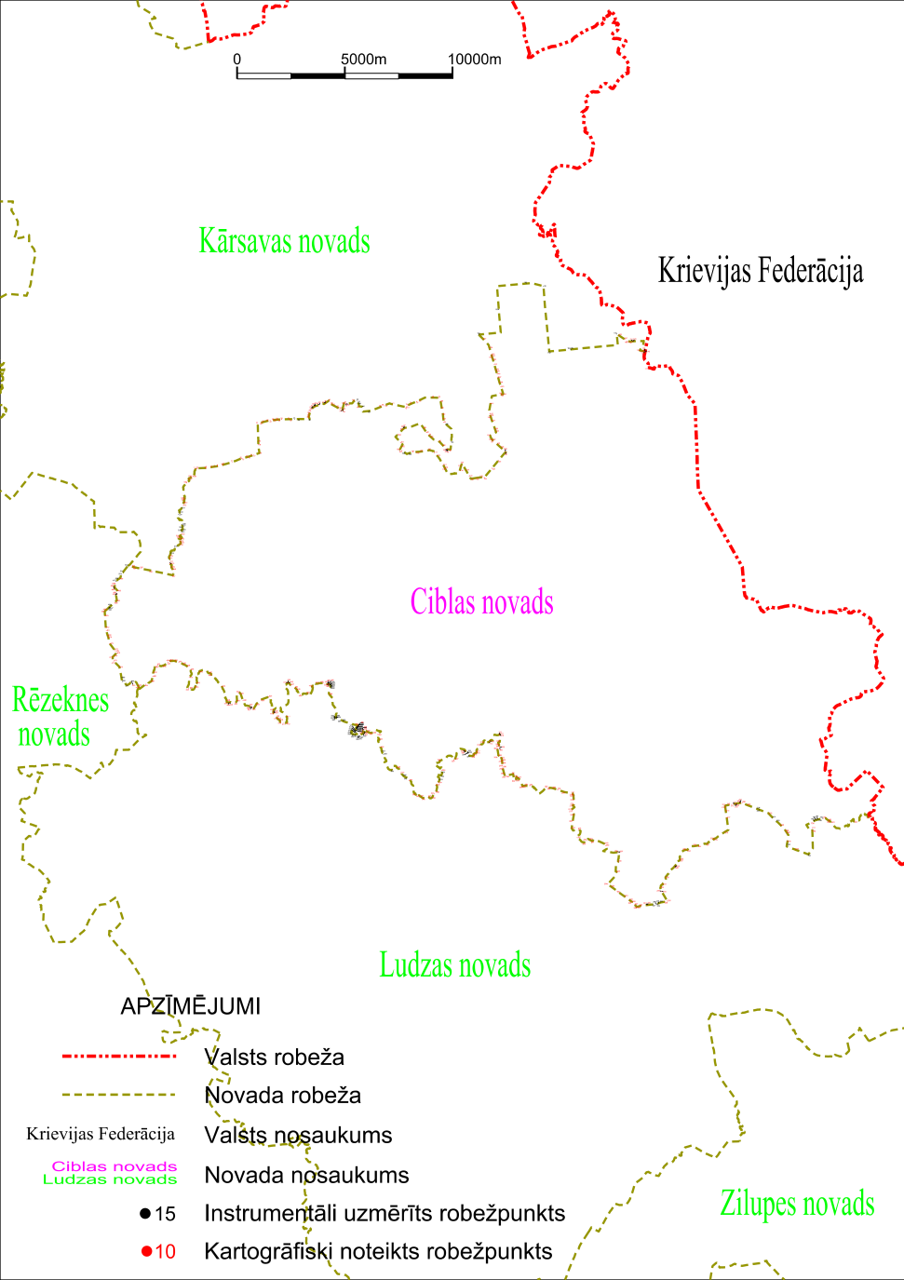

Tieslietu ministra vietā –
iekšlietu ministrs R.Kozlovskis

